Acceptance tests   
<Acme-Chorbies> <2.0>

|  |  |
| --- | --- |
| ****Development team**** | |
| **Identifier** | AcmeSoft-2455780 |
| **Members** | Fraga Martín-Arroyo, Santiago  Romero Vázquez, Pablo  Vázquez Argumedo, Jesús |
| **Testing team** | |
| **Identifier** | Acme-RSNF |
| **Members** | Egea Guerrero, Simón  Lorenz Rosado, Nicolás  Barrientos Mohedano, Rubén  García Da Silva, Felipe |
| **Indexing data** | |
| **Test designers** | Fraga Martín-Arroyo, Santiago  Romero Vázquez, Pablo  Vázquez Argumedo, Jesús |
| **Testers** | Egea Guerrero, Simón  Barrientos Mohedano, Rubén  García Da Silva, Felipe |
| **Notes** |  |

Table of contents

Caso de uso 001 Registrar un chorbi 2

Caso de uso 002 Cambiar perfil de un chorbi 6

Caso de uso 003 Registrar un manager 9

Caso de uso 004 Cambiar perfil de un manager 15

Caso de uso 005 Cambiar la plantilla de búsqueda y mostrar los resultados 20

Caso de uso 006 Dar like o dislike a un chorbi 25

Caso de uso 007 Gestionar un evento 27

Caso de uso 008 Gestionar chirps 33

Caso de uso 009 Mandar broadcast 41

Caso de uso 010 Gestionar banners 43

Caso de uso 011 Cobrar a los chorbies 48

Caso de uso 012 Modificar la cuota de los chorbies y los managers 50

# Caso de uso 001 Registrar un chorbi

Descripción

Un usuario que no está autenticado debe ser capaz de registrarse en el sistema como chorbi

Acceso

Desde la página principal el usuario deberá de poner el ratón sobre la opción de “Registro” y posteriormente darle click a la opción de “Registrar como chorbi”. Una vez realizado este paso se procederá a completar el formulario y cuando este completado se le dará a la opción de “Guardar”.

Tests

|  |  |
| --- | --- |
| **Test <001-001>** | |
| **Description** | Registrarse en el sistema como chorbi |
| **Expected** | El sistema debe de registrar una nueva cuenta y poder acceder a esta |
| **Outcome** | La salida es la esperada, una vez registrado se nos redirige a la welcome page donde podemos hacer login de forma correcta. |
| **Notes** |  |

|  |  |
| --- | --- |
| **Test <001-002>** | |
| **Description** | Registrarse en el sistema como chorbi: Formulario vacío |
| **Expected** | El sistema no debe de registrar esa cuenta de usuario. |
| **Outcome** | La salida es la esperada, el sistema nos informa de que debemos rellenar ciertos campos. |
| **Notes** |  |

|  |  |
| --- | --- |
| **Test <001-003>** | |
| **Description** | Registrarse en el sistema como chorbi: “Contraseña” y “Repetir contraseña” no son iguales |
| **Expected** | El sistema no debe de registrar esa cuenta de usuario. |
| **Outcome** | La salida no es la esperada, el sistema registra la cuenta con la contraseña que se ha introducido en el campo “Contraseña”. |
| **Notes** |  |

|  |  |
| --- | --- |
| **Test <001-004>** | |
| **Description** | Registrarse en el sistema como chorbi: No ha aceptado los términos y condiciones |
| **Expected** | El sistema no debe de registrar esa cuenta de usuario. |
| **Outcome** | La salida es la esperada, el sistema no registra la cuenta sin aceptar los términos y condiciones. |
| **Notes** | El mensaje no deja claro la razón por la que el sistema no deja registrar la cuenta. |

|  |  |
| --- | --- |
| **Test <001-005>** | |
| **Description** | Registrarse en el sistema como chorbi: Formato de email erróneo |
| **Expected** | El sistema no debe de registrar esa cuenta de usuario. |
| **Outcome** | La salida es la esperada, el sistema no registra la cuenta y nos informa de que nuestra dirección de correo es errónea. |
| **Notes** |  |

# Caso de uso 002 Cambiar perfil de un chorbi

Descripción

Un usuario que esta autenticado como chorbi debe ser capaz de modificar su perfil.

Acceso

Una vez que el usuario se ha autenticado como chorbi debe de darle al menú desplegable de “Perfil” y posteriormente a “Editar perfil”.

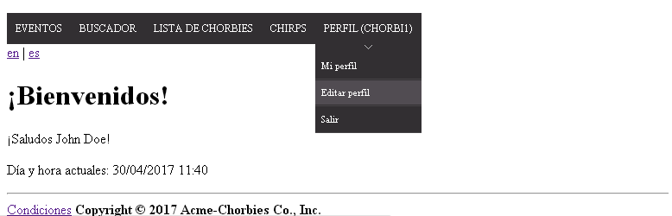

Tras realizar los pasos anteriores tendremos que rellenar un formulario prácticamente igual al mostrador a la hora del registro de un chorbi. Tras rellenar el formulario se le dará a la opción de guardar.

Tests

|  |  |
| --- | --- |
| **Test <002-001>** | |
| **Description** | Editar el perfil de un chorbi |
| **Expected** | El sistema debe de modificar su perfil y mostrar los cambios correctamente |
| **Outcome** | La salida es la esperada, se realizan los cambios de forma satisfactoria. |
| **Notes** |  |

|  |  |
| --- | --- |
| **Test <002-002>** | |
| **Description** | Editar el perfil de un chorbi: Formulario vacío |
| **Expected** | El sistema no debe de modificar el perfil del chorbi |
| **Outcome** | La salida es la esperada, el sistema nos informa de los campos que debemos rellenar |
| **Notes** |  |
| **Test <002-003>** | |
| **Description** | Editar el perfil de un chorbi: “Contraseña” y “Repetir contraseña” no son iguales |
| **Expected** | El sistema no debe de modificar el perfil del chorbi |
| **Outcome** | La salida no es la esperada, el sistema guarda la contraseña que se ha introducido en el primer campo como la contraseña nueva aunque sea distinta de la introducida en el campo “repetir contraseña”. |
| **Notes** |  |

|  |  |
| --- | --- |
| **Test <002-004>** | |
| **Description** | Editar el perfil de un chorbi: Formato de email erróneo |
| **Expected** | El sistema no debe de modificar el perfil del chorbi. |
| **Outcome** | La salida es la esperada. El sistema nos informa de que el email no es válido. |
| **Notes** |  |

# Caso de uso 003 Registrar un manager

Descripción

Un usuario que no está autenticado debe ser capaz de registrarse en el sistema como manager

Acceso

Desde la página principal el usuario deberá de poner el ratón sobre la opción de “Registrar” y posteriormente darle click a la opción de “Registrarte como gerente”. Una vez realizado este paso se procederá a completar el formulario y cuando este completado se le dará a la opción de “Guardar”.

Tests

|  |  |
| --- | --- |
| **Test <003-001>** | |
| **Description** | Registrarse en el sistema como manager |
| **Expected** | El sistema debe de registrar una nueva cuenta y poder acceder a esta |
| **Outcome** | La salida es la esperada, el sistema registra la cuenta de forma satisfactoria y nos dirige a la página de login donde podemos acceder sin ningún problema. |
| **Notes** |  |

|  |  |
| --- | --- |
| **Test <003-002>** | |
| **Description** | Registrarse en el sistema como manager: Formulario vacío |
| **Expected** | El sistema no debe de registrar esa cuenta de usuario. |
| **Outcome** | La salida es la esperada, el sistema no registra la cuenta y nos informa de los campos que debemos rellenar. |
| **Notes** |  |

|  |  |
| --- | --- |
| **Test <003-003>** | |
| **Description** | Registrarse en el sistema como manager: “Contraseña” y “Repetir contraseña” no son iguales |
| **Expected** | El sistema no debe de registrar esa cuenta de usuario. |
| **Outcome** | La salida es la esperada, el sistema no registra la cuenta. |
| **Notes** | El mensaje de error no deja clara la razón por la cual no podemos registrarnos en el sistema. |

|  |  |
| --- | --- |
| **Test <003-004>** | |
| **Description** | Registrarse en el sistema como manager: No ha aceptado los términos y condiciones |
| **Expected** | El sistema no debe de registrar esa cuenta de usuario. |
| **Outcome** | La salida es la esperada ,el sistema no deja registrar la cuenta. |
| **Notes** | El mensaje de error no deja claro el motivo por el cual no nos podemos registrar en el sistema. |

|  |  |
| --- | --- |
| **Test <003-005>** | |
| **Description** | Registrarse en el sistema como manager: Formato de email erróneo |
| **Expected** | El sistema no debe de registrar esa cuenta de usuario. |
| **Outcome** | La salida es la esperada, el sistema no deja registrar la cuenta y nos informa de que el email no es válido. |
| **Notes** |  |

|  |  |
| --- | --- |
| **Test <003-006>** | |
| **Description** | Registrarse en el sistema como manager: Número de la tarjeta de crédito errónea |
| **Expected** | El sistema no debe de registrar esa cuenta de usuario. |
| **Outcome** | La salida no es la esperada, el sistema registra la cuenta con una tarjeta de crédito errónea. |
| **Notes** |  |

|  |  |
| --- | --- |
| **Test <003-007>** | |
| **Description** | Registrarse en el sistema como manager: Fecha de caducidad de la tarjeta de crédito en el pasado. |
| **Expected** | El sistema no debe de registrar esa cuenta de usuario. |
| **Outcome** | La salida es la esperada. |
| **Notes** |  |

# Caso de uso 004 Cambiar perfil de un manager

Descripción

Un usuario que esta autenticado como manager debe ser capaz de modificar su perfil.

Acceso

Una vez que el usuario se ha autenticado como manager debe de darle al menú desplegable de “Perfil” y posteriormente a “Editar perfil”.

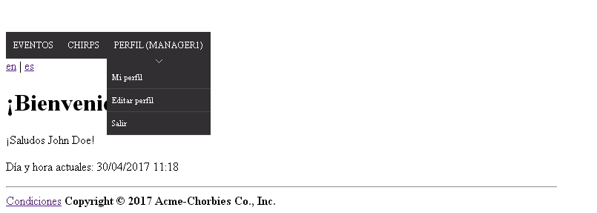

Tras realizar los pasos anteriores tendremos que rellenar un formulario prácticamente igual al mostrador a la hora del registro de un manager. Tras rellenar el formulario se le dará a la opción de guardar.

Tests

|  |  |
| --- | --- |
| **Test <004-001>** | |
| **Description** | Editar el perfil de un manager |
| **Expected** | El sistema debe de modificar su perfil y mostrar los cambios correctamente |
| **Outcome** | La salida es la esperada. el sistema modifica los datos de forma correcta. |
| **Notes** |  |

|  |  |
| --- | --- |
| **Test <004-002>** | |
| **Description** | Editar el perfil de un manager: Formulario vacío |
| **Expected** | El sistema no debe de modificar el perfil del manager |
| **Outcome** | La salida es la esperada, el sistema nos informa de los campos que debemos rellenar. |
| **Notes** |  |

|  |  |
| --- | --- |
| **Test <004-003>** | |
| **Description** | Editar el perfil de un manager: “Contraseña” y “Repetir contraseña” no son iguales |
| **Expected** | El sistema no debe de modificar el perfil del manager |
| **Outcome** | La salida es la esperada, el sistema no deja modificar las contraseñas si no son iguales. |
| **Notes** | El mensaje no deja clara la razón por la cual no podemos modificar los datos. |

|  |  |
| --- | --- |
| **Test <004-004>** | |
| **Description** | Editar el perfil de un manager: Formato de email erróneo |
| **Expected** | El sistema no debe de modificar el perfil del manager. |
| **Outcome** | La salida es la esperada, el sistema nos informa de que el correo no tiene un formato válido. |
| **Notes** |  |

|  |  |
| --- | --- |
| **Test <004-005>** | |
| **Description** | Editar el perfil de un manager: Número de la tarjeta de crédito errónea |
| **Expected** | El sistema no debe de modificar el perfil del manager. |
| **Outcome** | La salida no es la esperada, el sistema modifica los datos de la tarjeta al introducir un numero erróneo. |
| **Notes** |  |

|  |  |
| --- | --- |
| **Test <004-006>** | |
| **Description** | Editar el perfil de un manager: Fecha de caducidad de la tarjeta de crédito en el pasado. |
| **Expected** | El sistema no debe de modificar el perfil del manager. |
| **Outcome** | La salida es la esperada, el sistema no deja modificar los datos al introducir una fecha de caducidad en pasado. |
| **Notes** | El mensaje no deja clara la razón por la cual no podemos modificar los datos. |

# Caso de uso 005 Cambiar la plantilla de búsqueda y mostrar los resultados

Descripción

Un usuario autenticado como chorbi debe de poder modificar su buscador y mostrar los chorbies que cumplen con las restricciones.

Acceso

Primero debemos de loguearnos en el sistema como chorbi, para ello daremos click sobre “Login” y posteriormente introduciremos el nombre de usuario y contraseña.

Una vez logueados en el sistema debemos darle click al botón “Buscador” el cuál nos llevará a una vista en la que si no tenemos un buscador nos pedirá que lo creemos, por lo contrario, si ya lo tenemos creado nos aparecerá los datos de nuestro buscador.

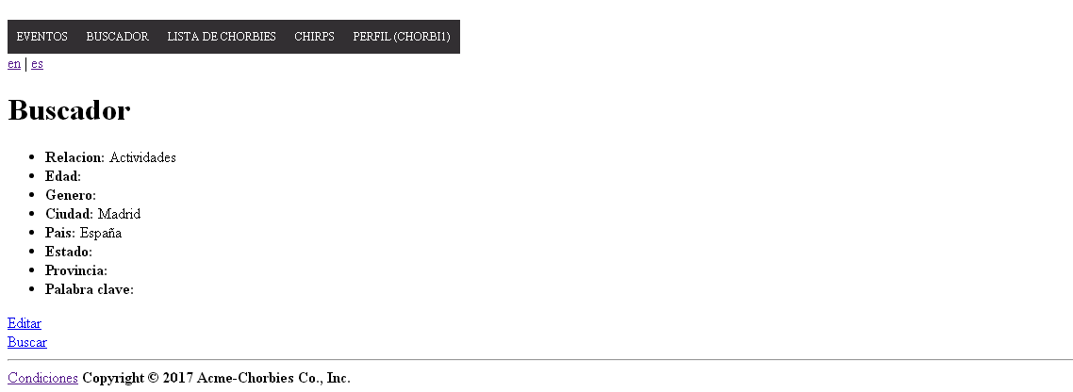

Si le damos a crear buscador o editar (la vista es la misma) accederemos a un formulario en el cuál podremos modificar nuestro buscador.

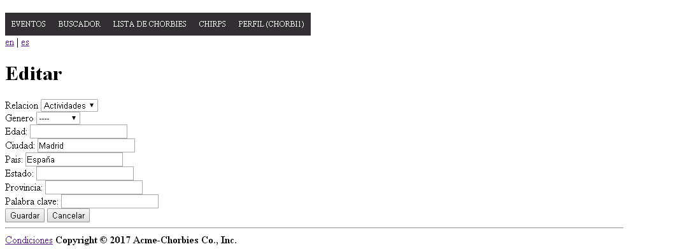

Tras modificarlo le daremos a “Guardar” y posteriormente le daremos a botón de “Buscar” para que nos busque los chorbies que cumplen con las restricciones del buscador.

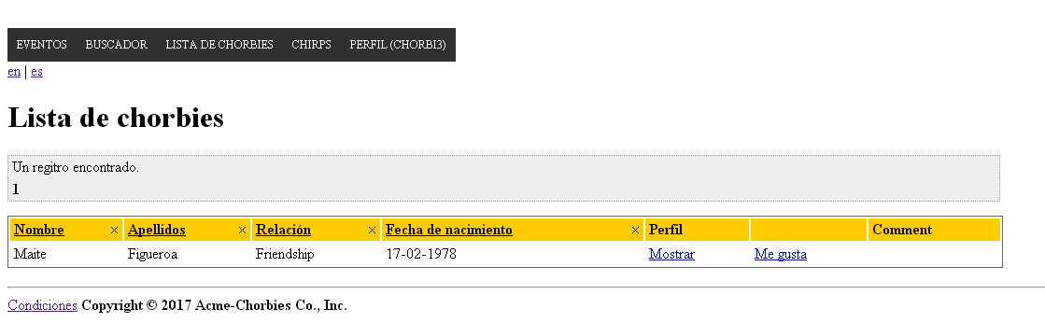

Tests

|  |  |
| --- | --- |
| **Test <005-001>** | |
| **Description** | Modificar buscador: Dejamos todos los campos vacíos |
| **Expected** | El sistema debe de guardar correctamente el buscador y redirigirte a la vista donde se muestra los datos del buscador. |
| **Outcome** | La salida es la esperada, el sistema guarda el valor de los campos y nos redirige a la vista del buscador. |
| **Notes** |  |
| **Test <005-002>** | |
| **Description** | Modificar buscador: Introducimos en el apartado de “Genero” el valor de “Hombre” |
| **Expected** | El sistema debe de guardar correctamente el buscador y redirigirte a la vista donde se muestra los datos del buscador. Tras darle al botón de “Buscar” el sistema te deberá de mostrar una lista con todos los chorbies varones del sistema. |
| **Outcome** | La salida es la esperada, el buscador nos muestra la lista de chorbies varones. |
| **Notes** |  |

|  |  |
| --- | --- |
| **Test <005-003>** | |
| **Description** | Modificar buscador: Introducimos en el apartado de “Relacion” el valor de “Amor” |
| **Expected** | El sistema debe de guardar correctamente el buscador y redirigirte a la vista donde se muestra los datos del buscador. Tras darle al botón de “Buscar” el sistema te deberá de mostrar una lista con todos los chorbies que buscan amor. |
| **Outcome** | La salida es la esperada, el sistema nos muestra el listado de chorbies que buscan amor. |
| **Notes** |  |

|  |  |
| --- | --- |
| **Test <005-004>** | |
| **Description** | Modificar buscador: Introducimos en el apartado de “Relacion” el valor de “Amor” y el valor de “Hombre” en el apartado “Genero” |
| **Expected** | El sistema debe de guardar correctamente el buscador y redirigirte a la vista donde se muestra los datos del buscador. Tras darle al botón de “Buscar” el sistema te deberá de mostrar una lista con todos los chorbies que buscan amor y son hombres. |
| **Outcome** | La salida es la esperada, el sistema nos muestra el listado de chorbies que son hombres y buscan amor. |
| **Notes** |  |

|  |  |
| --- | --- |
| **Test <005-005>** | |
| **Description** | Modificar buscador: Modificamos el buscador sin tener una tarjeta de crédito válida. |
| **Expected** | El sistema no debe de dejar guardar las modificaciones del buscador. |
| **Outcome** | La salida no es la esperada, el sistema deja guardar las modificaciones del buscador y muestra la lista de resultados teniendo una tarjeta no valida. |
| **Notes** |  |

|  |  |
| --- | --- |
| **Test <005-006>** | |
| **Description** | Modificar buscador: Introducimos en el apartado de “Palabra clave” el valor de “Amador” |
| **Expected** | El sistema debe de guardar correctamente el buscador y redirigirte a la vista donde se muestra los datos del buscador. Tras darle al botón de “Buscar” el sistema te deberá de mostrar una lista con todos los chorbies que contengan la palabra clave “Amador”. |
| **Outcome** | La salida no es la esperada, el buscador nos devuelve todos los chorbies. |
| **Notes** |  |

|  |  |
| --- | --- |
| **Test <005-007>** | |
| **Description** | Modificar buscador: Modificamos el buscador con un chorbi que no tiene tarjeta de credito. |
| **Expected** | El sistema no debe de guardar correctamente el buscador de ese chorbi. |
| **Outcome** | La salida es la esperada, el sistema no guarda los datos del buscador al no tener una tarjeta de crédito. |
| **Notes** | El mensaje no deja clara la razón por la que no podemos guardar los datos del buscador. |

# Caso de uso 006 Dar like o dislike a un chorbi

Descripción

Un usuario autenticado como chorbi debe ser capaz de darle a like o dislike a otro usuario chorbi.

Acceso

Primero debemos de loguearnos en el sistema como chorbi, para ello daremos click sobre “Login” y posteriormente introduciremos el nombre de usuario y contraseña.

Una vez logueados en el sistema debemos darle click al botón “Chorbies List” el cuál nos llevará a una vista en la que nos muestra una lista completa de chorbies de los cuales no están baneados y es el propio usuario.

Si le damos a “Like” sobre uno de los chorbies, accederemos a un formulario en el cuál podremos indicar la calificación de dicho chorbi en número de estrellas y poner un comentario opcionalmente. Tras rellenar el formulario se le dará a la opción de guardar y volvemos a la vista de los chorbies.

Si le damos a “Dislike” sobre uno de los chorbies que ya le habíamos dado, volveremos a acceder a la vista de los chorbies.

Tests

|  |  |
| --- | --- |
| **Test <006-001>** | |
| **Description** | Darle a like a un chorbi: con comentario |
| **Expected** | El sistema debe de registrar el nuevo like correctamente y volver a la vista de todos los chorbies. |
| **Outcome** | La salida es la esperada. |
| **Notes** | - Según los requisitos, el bloquear la posibilidad de ver los likes si no se tiene una tarjeta de crédito válida, es sólo para ver los likes recibidos, y tal y como está desarrollada la aplicación no se permite ver los likes recibidos de ningún chorbi. |

|  |  |
| --- | --- |
| **Test <006-002>** | |
| **Description** | Darle a like a un chorbi: con comentario vacío |
| **Expected** | El sistema debe de registrar el nuevo like correctamente y volver a la vista de todos los chorbies. |
| **Outcome** | La salida es la esperada. |
| **Notes** |  |

|  |  |
| --- | --- |
| **Test <006-003>** | |
| **Description** | Darle a dislike a un chorbi |
| **Expected** | El sistema debe de eliminar del sistema el like y debe de volver a la lista de chorbies. |
| **Outcome** | La salida es la esperada. |
| **Notes** |  |

# Caso de uso 007 Gestionar un evento

Descripción

Un usuario autenticado como manager debe ser capaz de crear un evento.

Acceso

Primero debemos de loguearnos en el sistema como manager, para ello daremos click sobre “Login” y posteriormente introduciremos el nombre de usuario y contraseña.

Una vez que el usuario se ha autenticado como manager debe de darle al menú desplegable de “Events” y posteriormente a “Create event” y accederemos a un formulario.

Una vez rellenado el formulario se le dará a la opción de guardar y poder ver su evento en la lista de sus eventos.

Tests

|  |  |
| --- | --- |
| **Test <007-001>** | |
| **Description** | Crear un evento |
| **Expected** | El sistema debe de registrar un nuevo evento y redirigirte a la vista de la lista de eventos del manager. |
| **Outcome** | La salida es la esperada. |
| **Notes** | - El título de la vista es incorrecto, ya que es la creación de un evento, no la edición. |

|  |  |
| --- | --- |
| **Test <007-002>** | |
| **Description** | Crear un evento: Dejamos todos los campos vacíos |
| **Expected** | El sistema no debe de registrar el evento. |
| **Outcome** | La salida es la esperada. |
| **Notes** | - Los mensajes usan varios idiomas. Lo ideal sería sustituir null por “vacío” o “en blanco” |

|  |  |
| --- | --- |
| **Test <007-003>** | |
| **Description** | Crear un evento: Fecha introducida ya pasada |
| **Expected** | El sistema no debe de registrar el evento. |
| **Outcome** | La salida es la esperada. |
| **Notes** | - El mensaje de error no es muy claro, debería de informar el problema de la fecha. |

|  |  |
| --- | --- |
| **Test <007-004>** | |
| **Description** | Crear un evento: URL introducida no válida |
| **Expected** | El sistema no debe de registrar el evento. |
| **Outcome** | La salida es la esperada. |
| **Notes** |  |

Descripción

Un usuario autenticado como manager debe ser capaz de editar o borrar su propio evento.

Acceso

Primero debemos de loguearnos en el sistema como manager, para ello daremos click sobre “Login” y posteriormente introduciremos el nombre de usuario y contraseña.

Una vez que el usuario se ha autenticado como manager debe de darle al menú desplegable de “Events” y posteriormente a “My list” y accederemos a una vista con una lista de todos los eventos que el propio manager ha creado.

Si le damos a “Editar” sobre uno de sus eventos accederemos a un formulario con los campos ya rellenos. Una vez rellenado el formulario se le dará a la opción de guardar y poder ver su evento modificado en la lista de sus eventos; o bien se le dará a la opción de borrar y se eliminará el evento del sistema.

Tests

|  |  |
| --- | --- |
| **Test <007-005>** | |
| **Description** | Editar un evento |
| **Expected** | El sistema debe de modificar el evento y redirigirte a la vista de la lista de eventos del manager. |
| **Outcome** | La salida es la esperada. |
| **Notes** | - Se debe de controlar el modificar el número de plazas disponibles en un evento, ya que, si ya existen varios chorbies registrados, y asignamos un número menor la aplicación lanza una excepción. |

|  |  |
| --- | --- |
| **Test <007-006>** | |
| **Description** | Editar un evento: Dejamos algún campo vacío |
| **Expected** | El sistema no debe de modificar el evento. |
| **Outcome** | La salida es la esperada. |
| **Notes** |  |

|  |  |
| --- | --- |
| **Test <007-007>** | |
| **Description** | Editar un evento: Fecha introducida ya pasada |
| **Expected** | El sistema no debe de modificar el evento. |
| **Outcome** | La salida es la esperada. |
| **Notes** | - Si la operación no está permitida es mejor que no aparezca la opción de intentarlo. |

|  |  |
| --- | --- |
| **Test <007-008>** | |
| **Description** | Editar un evento: Borrar evento |
| **Expected** | El sistema debe de eliminar del sistema el evento y redirigirte a la vista de la lista de eventos del manager. |
| **Outcome** | La salida es la esperada. |
| **Notes** |  |

# Caso de uso 008 Gestionar chirps

Descripción

Un usuario autenticado como chorbi debe ser capaz de crear enviar un chirp.

Acceso

Primero debemos de loguearnos en el sistema, para ello daremos click sobre “Login” y posteriormente introduciremos el nombre de usuario y contraseña.

Una vez que el usuario se ha autenticado como chorbi, debe de darle al menú desplegable de “Lista de Chorbies” y posteriormente a “enviar chirp” y accederemos a un formulario.

Una vez rellenado el formulario se le dará a la opción de guardar y podrá ver dicho chirp en la lista de enviados.

Tests

|  |  |
| --- | --- |
| **Test <008-001>** | |
| **Description** | Crear un chirp |
| **Expected** | El sistema debe de registrar un nuevo chirp y redirigirte a la vista de la lista de chirps enviados del chorbi. |
| **Outcome** | La salida no es la esperada. Ya que el receptor recibe el correo con el asunto y el texto intercambiados.      Al conectarnos como el receptor del chirp comprobamos que el mensaje ha llegado con errores. |
| **Notes** | - Está controlado que los attachments deben de ser URL, pero no se le informa al usuario y es confuso. |

|  |  |
| --- | --- |
| **Test <008-002>** | |
| **Description** | Crear un chirp: Dejamos todos los campos vacíos |
| **Expected** | El sistema no debe de registrar el chirp. |
| **Outcome** | La salida es la esperada. |
| **Notes** |  |

Descripción

Un usuario autenticado como chorbi debe ser capaz de responder un chirp.

Acceso

Primero debemos de loguearnos en el sistema, para ello daremos click sobre “Login” y posteriormente introduciremos el nombre de usuario y contraseña.

Una vez que el usuario se ha autenticado como chorbi, debe de darle al menú desplegable de “Chirps recibidos”, seleccionar un chirp y en la opción “mostrar”, pulsar en la opción “responder”. De esta forma accederemos a un formulario.

Una vez rellenado el formulario se le dará a la opción de guardar y podrá ver dicho chirp en la lista de enviados.

Tests

|  |  |
| --- | --- |
| **Test <008-003>** | |
| **Description** | Responder un chirp |
| **Expected** | El sistema debe de registrar un nuevo chirp y redirigirte a la vista de la lista de chirps enviados del chorbi. |
| **Outcome** | La salida es la esperada. |
| **Notes** | - Los chirps recibidos como broadcast no deben de poder ser respondidos, ya que el manager no puede recibir chirps. |

|  |  |
| --- | --- |
| **Test <008-004>** | |
| **Description** | Responder un chirp: Dejamos todos los campos vacíos |
| **Expected** | El sistema no debe de registrar el chirp. |
| **Outcome** | La salida es la esperada. |
| **Notes** |  |

Descripción

Un usuario autenticado como chorbi debe ser capaz de reenviar un chirp.

Acceso

Primero debemos de loguearnos en el sistema, para ello daremos click sobre “Login” y posteriormente introduciremos el nombre de usuario y contraseña.

Una vez que el usuario se ha autenticado como chorbi, debe de darle al menú desplegable de “Chirp” y posteriormente a “Chirps enviados”. Una vez en esta vista, se debe escoger un chirp, pulsar la opción “mostrar” y en la nueva vista pulsar la opción “reenviar” accediendo así a un formulario.

Una vez rellenado el formulario se le dará a la opción de guardar y podrá ver dicho chirp en la lista de enviados.

Tests

|  |  |
| --- | --- |
| **Test <008-005>** | |
| **Description** | Reenviar un chirp |
| **Expected** | El sistema debe de registrar un nuevo chirp y redirigirte a la vista de la lista de chirps enviados del chorbi. |
| **Outcome** | La salida es la esperada. |
| **Notes** | - El reenvio de chirps no debería de dar la opción de enviárselo a administradores y/o managers, ya que estos no deben de poder recibir chirps.  - Si se selecciona el campo por defecto (----), y pulsamos enviar, creará un fallo que dejará la base de datos en un estado corrupto, y siempre que se pulse en listar chirps enviados o recibidos que contenga ese chirp saltará la excepción. |

|  |  |
| --- | --- |
| **Test <008-006>** | |
| **Description** | Reenviar un chirp: Dejamos todos los campos vacíos |
| **Expected** | El sistema no debe de registrar el chirp. |
| **Outcome** | La salida es la esperada. |
| **Notes** | - Si seleccionamos el usuario por defecto (----), y dejamos los campos vacíos obtenemos una excepción. |

Descripción

Un usuario autenticado como chorbi debe ser capaz borrar su propio chirp.

Acceso

Primero debemos de loguearnos en el sistema como chorbi, para ello daremos click sobre “Login” y posteriormente introduciremos el nombre de usuario y contraseña.

Una vez que el usuario se ha autenticado como chorbi debe de darle al menú desplegable de “Chirp” y posteriormente a “Chirps enviados” o “Chirps recibidos” y accederemos a una vista con una lista de todos los chirps que el propio chorbi ha enviado o recibido.

Si le damos a “Mostrar” sobre uno de sus chirps, accederemos a una nueva vista donde aparece la opción de borrar. Una vez pulsado y tras pedir confirmación, se eliminará el chirp del sistema.

Tests

|  |  |
| --- | --- |
| **Test <008-007>** | |
| **Description** | Borrar un evento: Borrar evento |
| **Expected** | El sistema debe de eliminar del sistema el evento y redirigirte a la vista de la lista de eventos del manager. |
| **Outcome** | La salida es la esperada. |
| **Notes** |  |

# Caso de uso 009 Mandar broadcast

Descripción

Un usuario autenticado como manager debe ser capaz de mandar un broadcast a los chorbies registrados en un evento.

Acceso

Primero debemos de loguearnos en el sistema, para ello daremos click sobre “Login” y posteriormente introduciremos el nombre de usuario y contraseña.

Una vez que el usuario se ha autenticado como manager, debe de darle al menú desplegable de “Eventos”, seleccionar la opción “Mi lista” y en dicha vista seleccionar un evento y pulsar en la opción “mostrar”. Una vez hecho esto, pulsar en la opción “enviar chirp a los chorbies”. De esta forma, accederemos a un formulario.

Una vez rellenado el formulario se le dará a la opción de guardar y podrá ver dicho chirp en la lista de broadcast enviados.

Tests

|  |  |
| --- | --- |
| **Test <009-001>** | |
| **Description** | Crear broadcast |
| **Expected** | El sistema debe de registrar un nuevo chirp y redirigirte a la vista de la lista de chirps enviados. |
| **Outcome** | La salida es la esperada. |
| **Notes** | - Ya que se trata de un broadcast, debería de redirigir a la lista de broadcast, no a la de chirps enviados. Además, estas listas no deberían de aparecer ya que un manager sólo puede mandar broadcast.  - Debería de estar eliminada la opción de enviar chirp, ya que los requisitos especifican que los manager sólo pueden mandar broadcast. |

|  |  |
| --- | --- |
| **Test <009-002>** | |
| **Description** | Crear broadcast: Dejamos todos los campos vacíos |
| **Expected** | El sistema no debe de registrar el chirp. |
| **Outcome** | La salida es la esperada. |
| **Notes** |  |

# Caso de uso 010 Gestionar banners

Descripción

Un usuario autenticado como admin debe ser capaz de añadir un banner.

Acceso

Primero debemos de loguearnos en el sistema, para ello daremos click sobre “Login” y posteriormente introduciremos el nombre de usuario y contraseña.

Una vez que el usuario se ha autenticado como admin, debe de darle al menú desplegable de “Administrador” y posteriormente a “Banners”. Una vez en esta vista, pulsaremos en la opción “añadir” y accederemos a un formulario.

Una vez rellenado el formulario se le dará a la opción de guardar y podrá ver dicho banner en la lista de banners.

Tests

|  |  |
| --- | --- |
| **Test <010-001>** | |
| **Description** | Añadir un banner |
| **Expected** | El sistema debe de registrar un nuevo banner y redirigirte a la vista de la lista de banners. |
| **Outcome** | La salida no es la esperada. Ya que al registrar un banner en el sistema no redirige a la lista de banners, sino a la pantalla de inicio. |
| **Notes** | - En español no está traducido el mensaje para añadir banners.    - En el formulario para añadir un banner aparece el título de editar banner |

|  |  |
| --- | --- |
| **Test <010-002>** | |
| **Description** | Añadir un banner: Dejamos todos los campos vacíos |
| **Expected** | El sistema no debe de registrar el banner. |
| **Outcome** | La salida es la esperada. |
| **Notes** |  |

Descripción

Un usuario autenticado como admin debe ser capaz de editar un banner.

Acceso

Primero debemos de loguearnos en el sistema, para ello daremos click sobre “Login” y posteriormente introduciremos el nombre de usuario y contraseña.

Una vez que el usuario se ha autenticado como admin, debe de darle al menú desplegable de “Administrador” y posteriormente a “Banners”. Una vez en esta vista, pulsaremos en la opción “editar” y accederemos a un formulario.

Una vez rellenado el formulario se le dará a la opción de guardar y podrá ver el cambio de dicho banner en la lista de banners

Tests

|  |  |
| --- | --- |
| **Test <010-003>** | |
| **Description** | Editar un banner |
| **Expected** | El sistema debe de registrar un nuevo banner y redirigirte a la vista de la lista de banners. |
| **Outcome** | La salida no es la esperada. Ya que al modificar el banner redirige a la página inicial. |
| **Notes** |  |

|  |  |
| --- | --- |
| **Test <010-004>** | |
| **Description** | Editar un banner: Dejamos todos los campos vacíos |
| **Expected** | El sistema no debe de registrar el banner. |
| **Outcome** | La salida es la esperada. |
| **Notes** |  |

Descripción

Un usuario autenticado como admin debe ser capaz de borrar un banner.

Acceso

Primero debemos de loguearnos en el sistema, para ello daremos click sobre “Login” y posteriormente introduciremos el nombre de usuario y contraseña.

Una vez que el usuario se ha autenticado como admin, debe de darle al menú desplegable de “Administrador” y posteriormente a “Banners”. Una vez en esta vista, pulsaremos en la opción “editar” y luego en “borrar”.

Tests

|  |  |
| --- | --- |
| **Test <010-005>** | |
| **Description** | Borrar un banner |
| **Expected** | El sistema debe de eliminar un banner y redirigirte a la vista de la lista de banners. |
| **Outcome** | La salida es la esperada. |
| **Notes** | - No se le pide la confirmación para eliminar el elemento. |

# Caso de uso 011 Cobrar a los chorbies

Descripción

Un usuario autenticado como admin debe ser capaz de cobrar a los chorbies.

Acceso

Primero debemos de loguearnos en el sistema, para ello daremos click sobre “Login” y posteriormente introduciremos el nombre de usuario y contraseña.

Una vez que el usuario se ha autenticado como admin, debe de darle al menú desplegable de “Administrador” y posteriormente a “Configuración”. Una vez en esta vista, pulsaremos en la opción “cobrar”.

Para comprabar que efectivamente se ha cobrado (si había alguien al que cobrar), podemos ir a la vista “Administrador”->”Tablero 2.0” y allí podemos ver la cantidad que debe pagar cada chorbi.

Tests

|  |  |
| --- | --- |
| **Test <0011-001>** | |
| **Description** | Cobrar a los chorbies |
| **Expected** | El sistema realizará el cobro a aquellos chorbies que lleven más de un mes sin pagar la cuota. |
| **Outcome** | La salida no es la esperada, ya que al hacer el cobro se aumenta la deuda del usuario, pero la cantidad a pagar por el usuario no se pone a 0. Por lo que, si ejecutamos varias veces el cobro, se le aumentará continuamente dinero a la deuda.   * Sin ejecutar.      * Primera vez que se ejecuta      * Segunda vez que se ejecuta. |
| **Notes** |  |

# Caso de uso 012 Modificar la cuota de los chorbies y los managers

Descripción

Un usuario autenticado como admin debe ser capaz de editar la cuota de los chorbies.

Acceso

Primero debemos de loguearnos en el sistema, para ello daremos click sobre “Login” y posteriormente introduciremos el nombre de usuario y contraseña.

Una vez que el usuario se ha autenticado como admin, debe de darle al menú desplegable de “Administrador” y posteriormente a “Configuration”. Una vez en esta vista, pulsaremos en la opción “Editar configuración” y accederemos a un formulario.

Una vez rellenado el formulario se le dará a la opción de guardar y podrá ver el cambio realizado en la configuración.

Tests

|  |  |
| --- | --- |
| **Test <0012-001>** | |
| **Description** | Editar la cuota de los chorbies |
| **Expected** | El sistema debe de guardar el cambio hecho en la cuota de los chorbies. |
| **Outcome** | La salida es la esperada. Se modifica el valor |
| **Notes** |  |

|  |  |
| --- | --- |
| **Test <0012-002>** | |
| **Description** | Editar la cuota de los chorbies: Dejamos el campos vacío |
| **Expected** | El sistema no debe de guardar el cambio. |
| **Outcome** | La salida es la esperada. No se permite el guardarlo vacío. |
| **Notes** | - No se muestran los mensajes de error en el caso de dejar nulo la fee de chorbies. |

Descripción

Un usuario autenticado como admin debe ser capaz de editar la cuota de los managers.

Acceso

Primero debemos de loguearnos en el sistema, para ello daremos click sobre “Login” y posteriormente introduciremos el nombre de usuario y contraseña.

Una vez que el usuario se ha autenticado como admin, debe de darle al menú desplegable de “Administrador” y posteriormente a “Configuration”. Una vez en esta vista, pulsaremos en la opción “Editar configuración” y accederemos a un formulario.

Una vez rellenado el formulario se le dará a la opción de guardar y podrá ver el cambio realizado en la configuración.

Tests

|  |  |
| --- | --- |
| **Test <0012-003>** | |
| **Description** | Editar la cuota de los managers |
| **Expected** | El sistema debe de guardar el cambio hecho en la cuota de los managers. |
| **Outcome** | La salida es la esperada. |
| **Notes** |  |

|  |  |
| --- | --- |
| **Test <0012-004>** | |
| **Description** | Editar la cuota de los managers: Dejamos el campo vacío |
| **Expected** | El sistema no debe de guardar el cambio. |
| **Outcome** | La salida es la esperada. |
| **Notes** |  |